第一章 概述

为什么要分层？有什么优点？

1）各层之间是独立的。某一层并不需要知道他的下一层是如何实现的，而仅仅需要知道该层通过接口提供了什么服务。由于每一层只实现一种相对独立的功能，所以可以将复杂的问题分解为若干个较容易处理的小问题，来降低问题的复杂程度。

2）灵活性好。当任何一层发生变化时（如技术的更新），只要层间接口关系保持不变，则在其上下层均不受影响。此外当不需要此层的功能时，也可以直接将此层取消。

3）结构上可分割开。各层可以分别采用适合当前环境的技术来实现。

4）易于实现与维护。这种结构使得实现与调试一个庞大的系统变得易于处理，因为整个系统已经分为若干个相对独立的子系统。

5）促进标准化工作。每一层的功能及其所提供的服务都有了精确的定义。

具有五层协议的体系结构：

应用层、运输层、网络层、数据链路层、物理层

1. 应用层：直接为用户的应用进程提供服务。

应用层交互的数据单元：报文

1. 运输层：负责向两台主机中**进程之间的通信**提供通用的数据传输服务

运输层有复用、分用的功能

运输层主要用到两个传输协议：

1. TCP 传输控制协议 -> 数据传输的单位为报文段
2. UDP 用户数据报协议 -> 数据传输的单位为用户数据报
3. 网络层：负责数据包从源到目的地的路由选择和传输。

分组：又称IP数据报

网络层的具体任务：路由选择

1. 数据链路层：将网络层交下来的IP数据报组装成帧，在两个相邻节点间的链路上传送帧。
2. 物理层：在物理媒介上传送比特流，确定连接电缆插头的定义及连接方法。

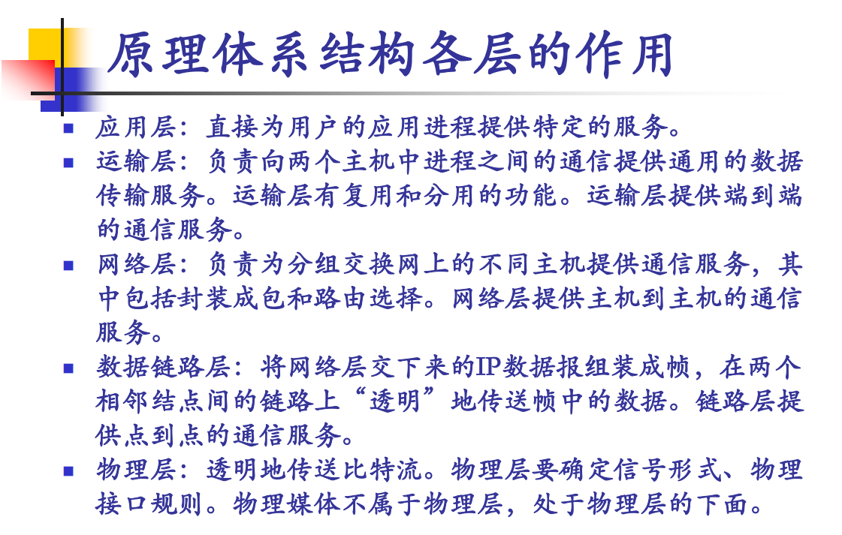

第二章 物理层FDM TDM STDM WDM CDM

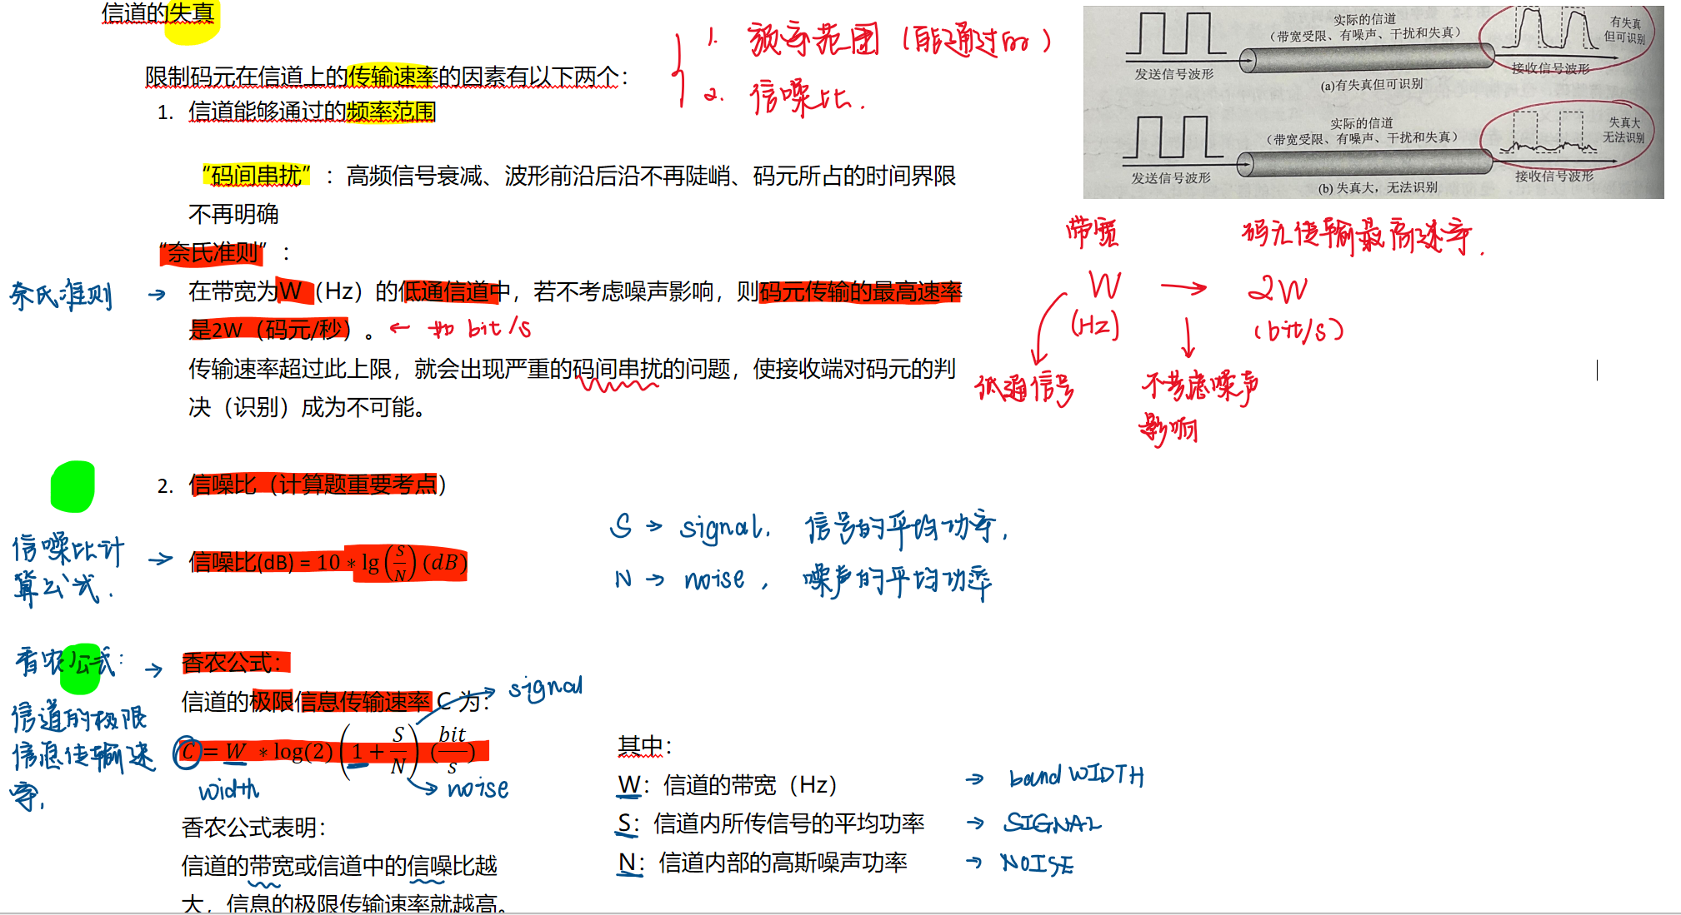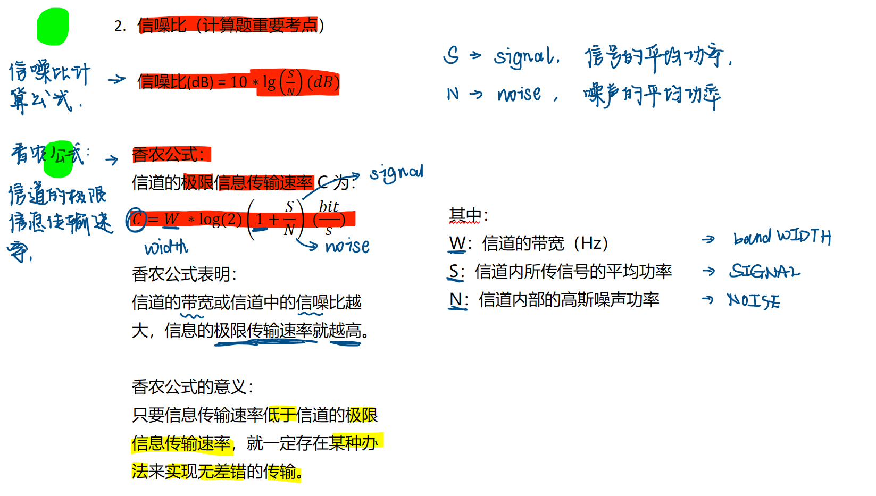

时分复用、频分复用、统计时分复用、波分复用、码分复用

码分复用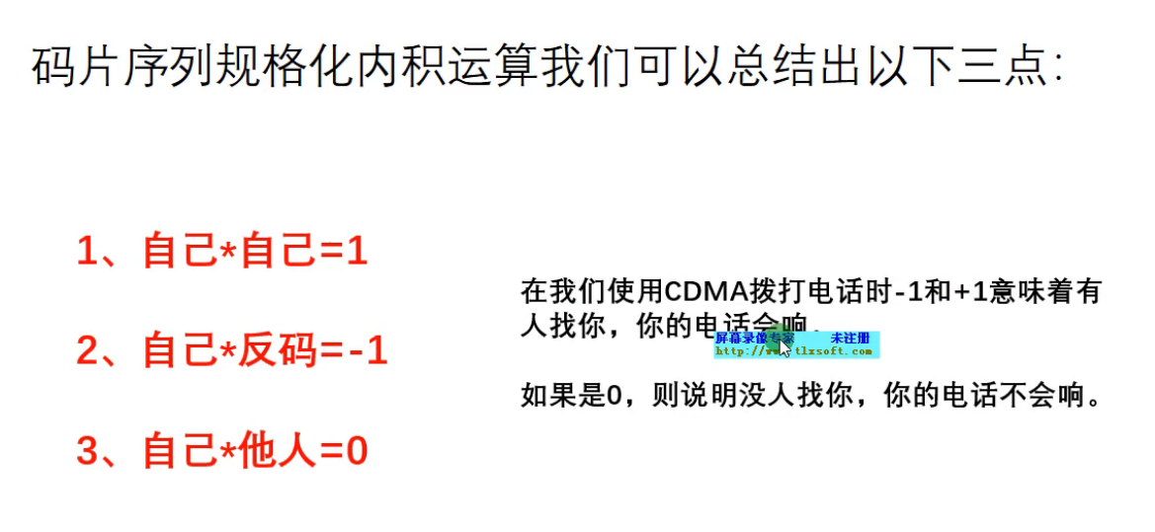

第三章 数据链路层 PPP CSMA/CD

封装成帧：首部 尾部 帧定界是分组交换的必然要求

透明传输：字节填充 透明传输避免消息符号与帧定界符号相混淆

差错检测：CRC方法 FCS冗余码 差错检测防止差错的无效数据帧浪费后续路由上的传输和处理资源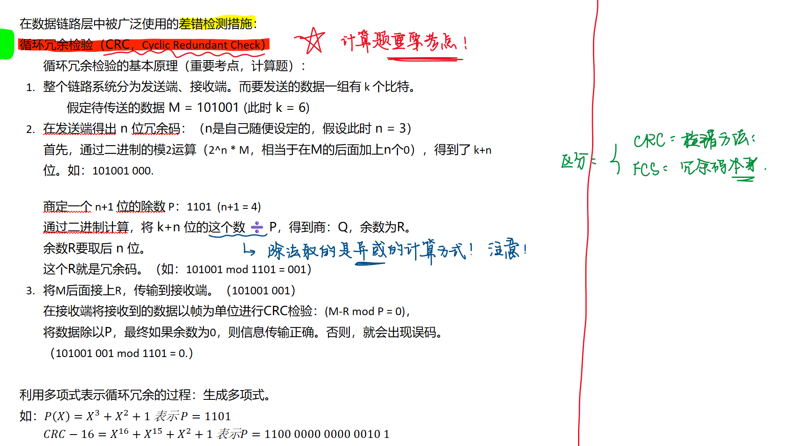

PPP协议帧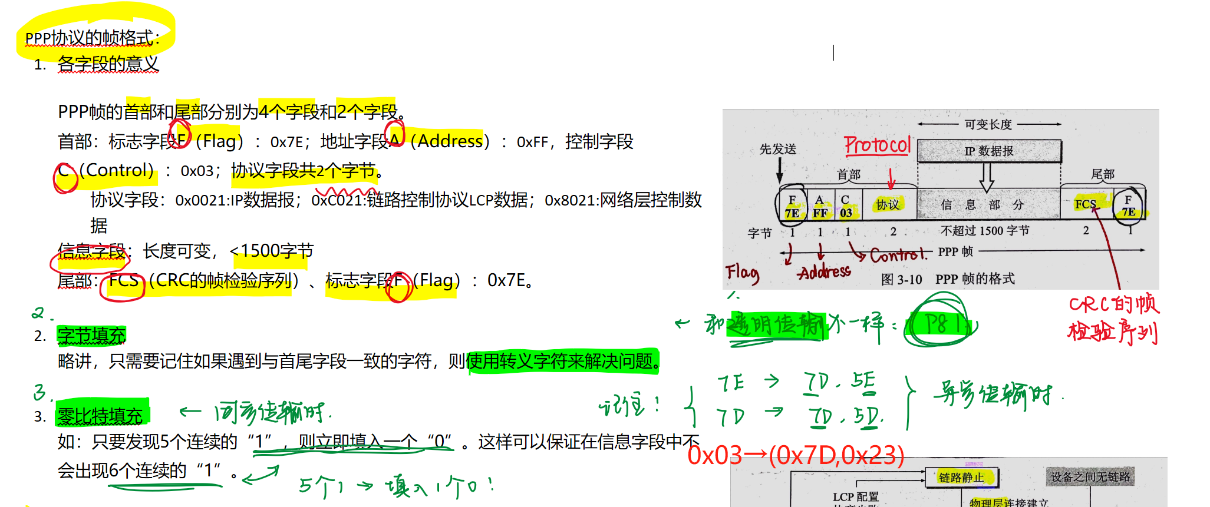

CSMA/CD协议

多点接入、载波监听、碰撞检测

电磁波在1km电缆的传播时延约为5us。

A发送数据后，最迟要经过2倍的总线端到端传播时延（2 * tau），或总线的端到端往返时延。

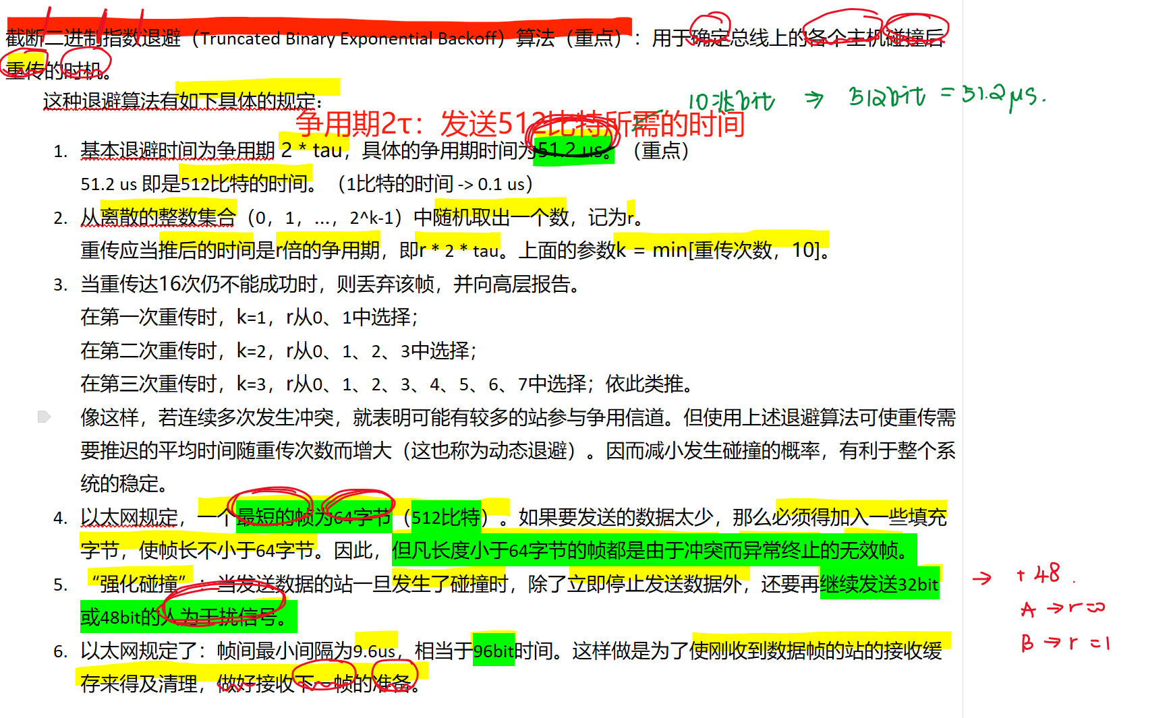



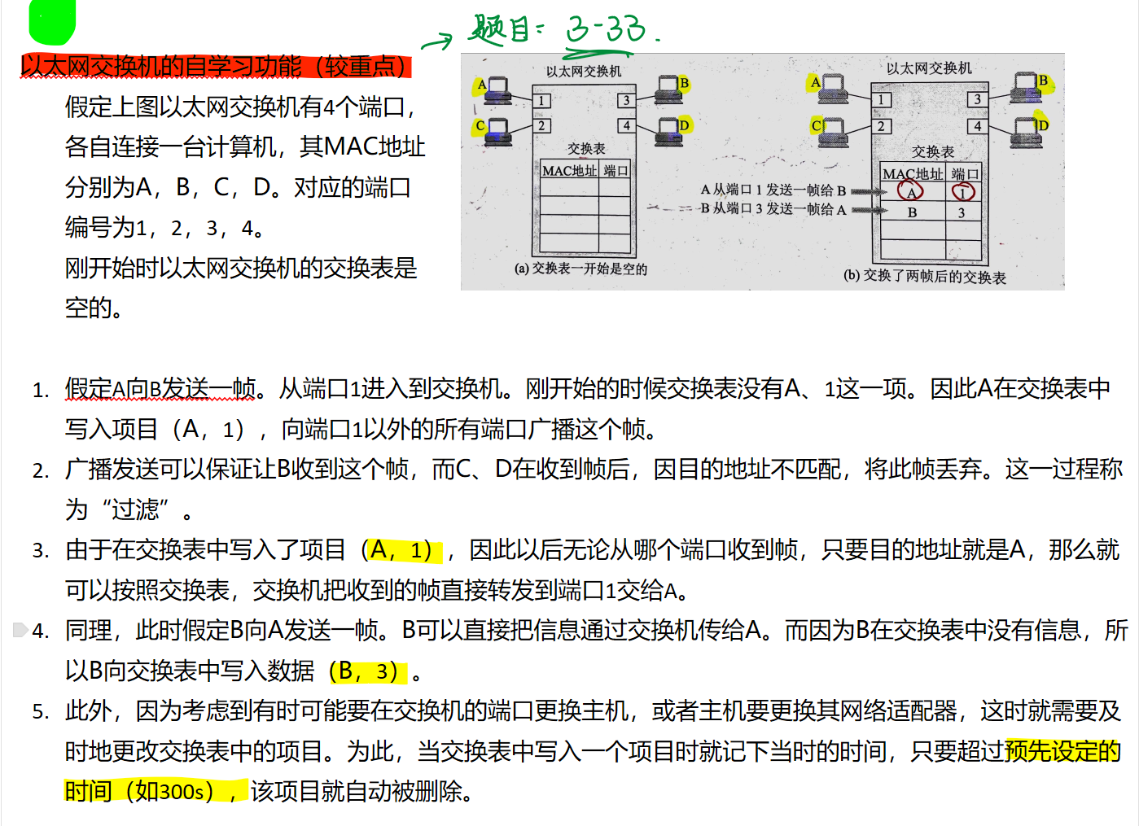

第四章 网络层 IP CIDR记法 ARP ICMP RIP&OSPF BGP

IP地址

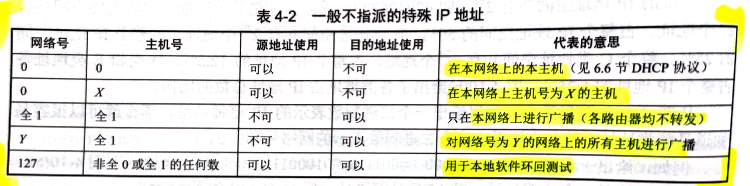

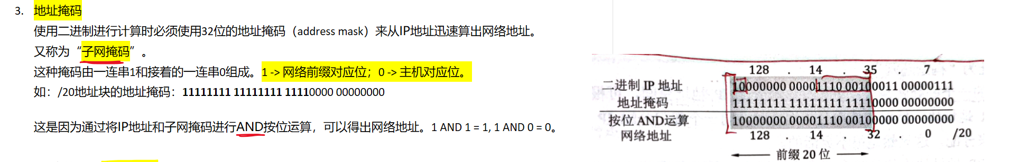

MAC地址与IP地址的区别：

MAC地址是固化在网卡上的ROM中，因此常常将MAC地址成为硬件地址或物理地址。IP地址则是物理地址的反义词——虚拟地址、软件地址或逻辑地址。

从层次的角度看，MAC地址是数据链路层使用的地址，而IP地址是网络层和以上各层使用的地址，是一种逻辑地址。

在从一台主机传输到另一台主机的过程中，每一跳之中所传出的IP地址是不变的，而MAC地址是随着数据所经过的网卡的变化而发生变化。

1. 在IP层抽象的互联网上只能看到IP数据报。

虽然IP数据报要经过路由器R1和R2的两次转发，但在它的首部中的源地址和目的地址始终是IP1和IP2。数据报中间经过的IP地址并不出现在IP数据报的首部中。

1. 虽然在IP数据报首部有源站IP地址，但路由器只根据目的站的IP地址进行转发。
2. 在局域网的链路层，只能看见MAC帧。

这是因为IP首部在MAC帧中是被视作数据部分的。

1. 尽管互连在一起的网络的MAC地址体系各不相同，但IP地址抽象的互联网却屏蔽了下层的这些很复杂的细节。只要我们在网络层上讨论问题，就能够使用统一的、抽象的IP地址研究主机和主机或路由器之间的通信。

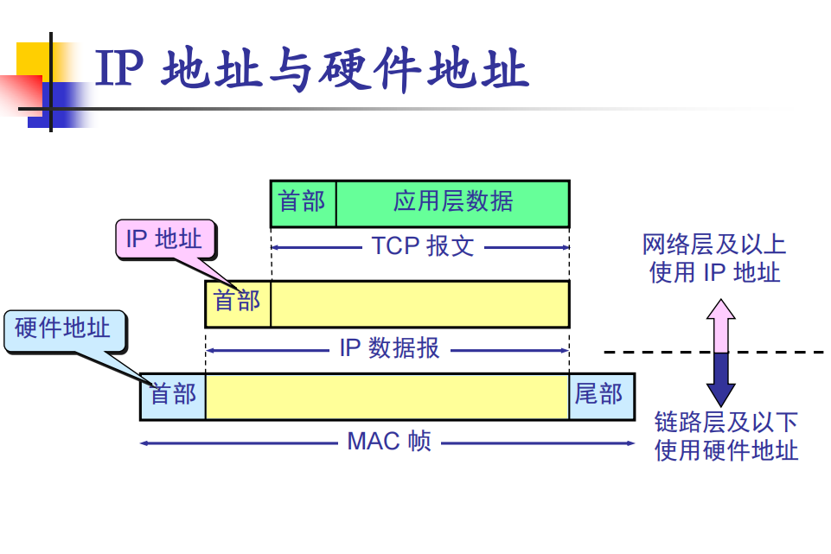

首部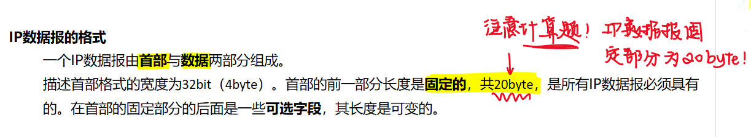

标志&片偏移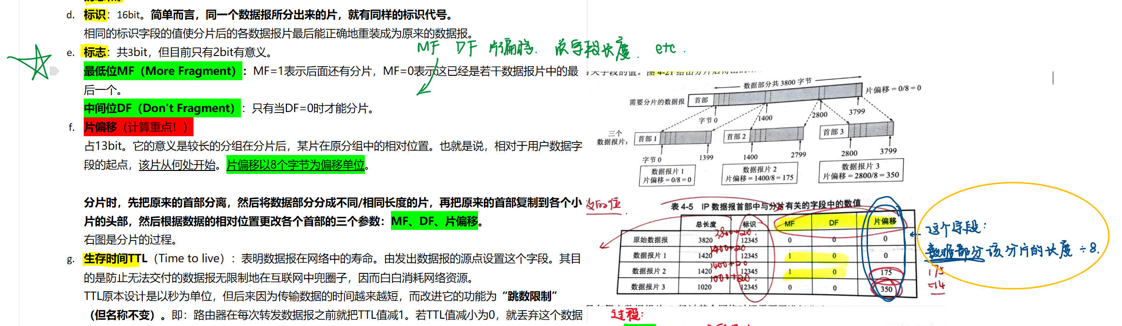

首部检验和 不需检验数据部分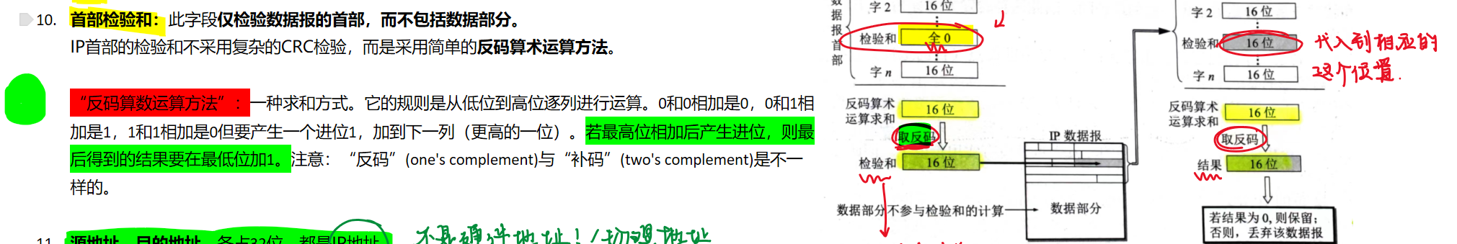

①路由器只能确定发送的网络，不能确定主机。②源地址可能出错。③重传由传输层决定。不检验数据部分可以减少计算的工作量

转发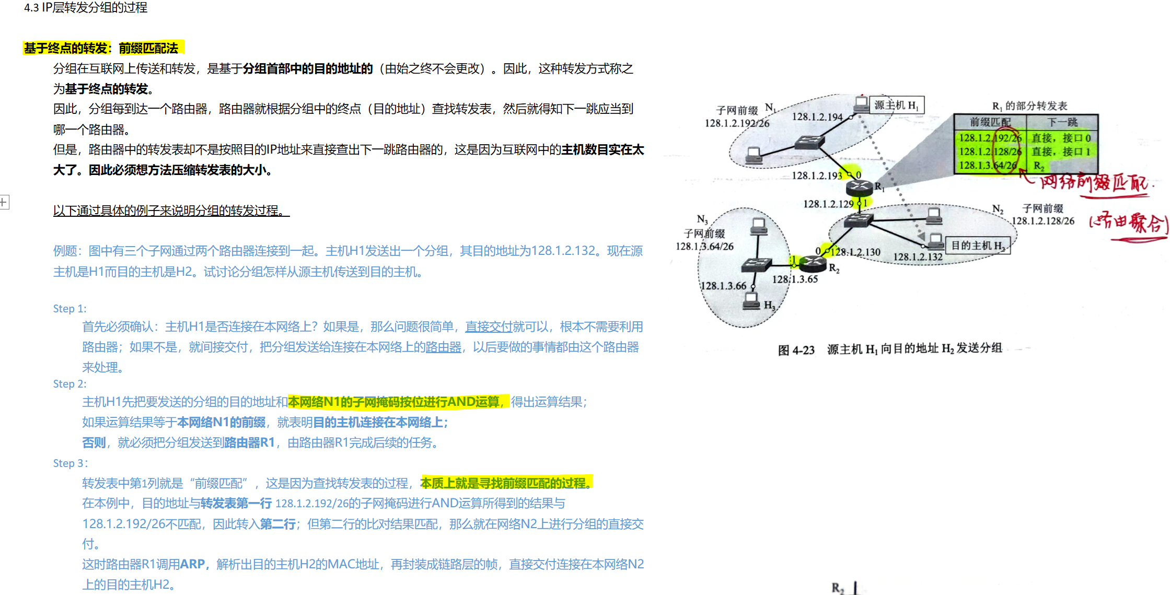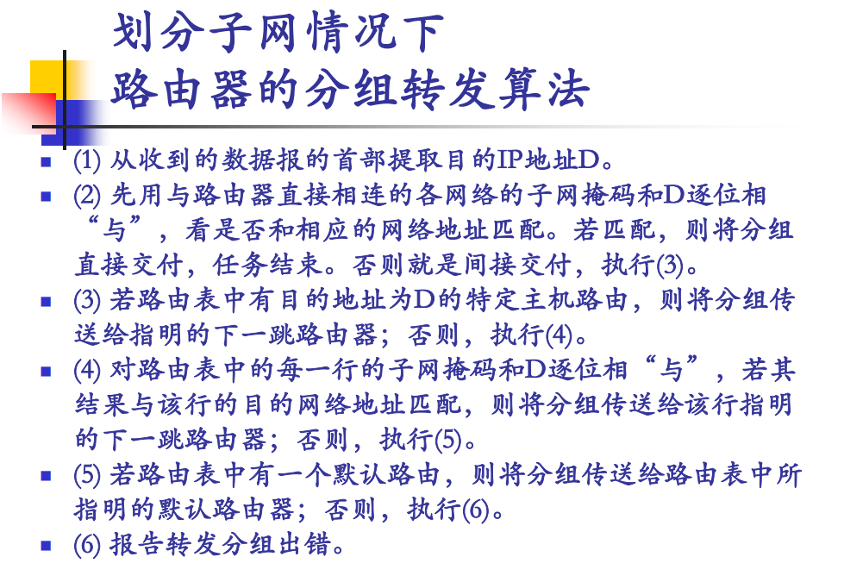

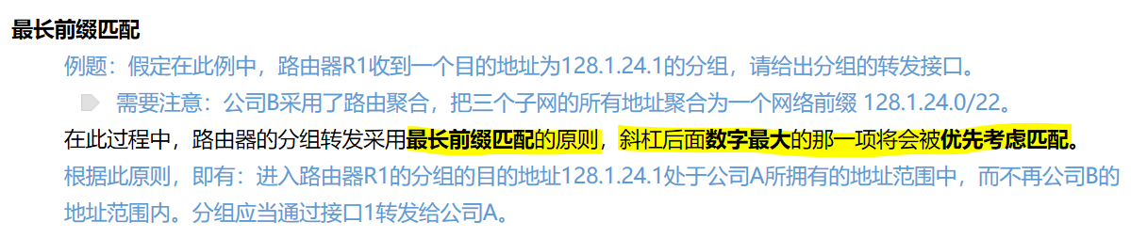

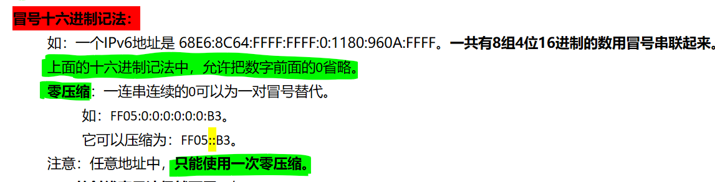

RIP路由选择

好消息传得快 坏消息传得慢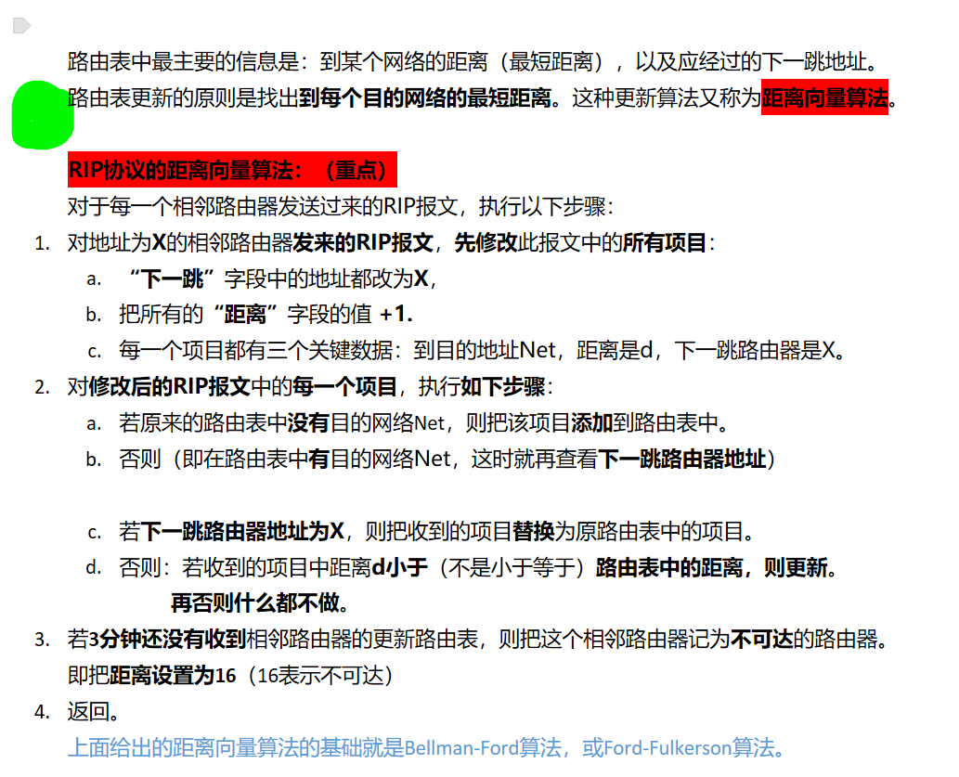

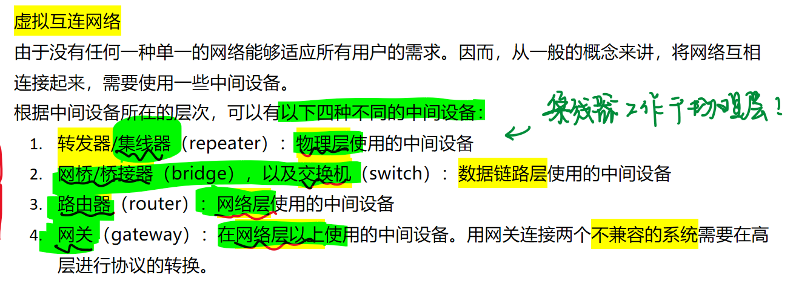

第五章 运输层 TCP UDP ARQ

面向连接服务传输的可靠性好，但需要有连接的建立和释放的开销，协议复杂

无连接服务减少了开销和发送数据之前的时延，但可靠性低，只能尽最大努力交付，不能防止报文的丢失、重复或失序

**UDP的主要特点：**

1. **UDP是无连接的。**即发送数据之前不需要建立连接，因此减少了开销和发送数据之前的时延。
2. **UDP使用尽最大努力的交付。**即不保证可靠交付，因此主机不需要维持复杂的连接状态表。
3. **UDP是面向报文的。**发送方的UDP对应用程序交下来的报文，既不合并，也不拆分，而是保留这些报文的边界。
4. **UDP没有拥塞控制。**因此网络出现的拥塞不会使源主机的发送速率降低。

这对于某些实时应用使很重要的。很多的实时应用（如IP电话、实时视频会议等）要求源主机以恒定的速率发送数据，并且允许在网络发生拥塞时丢失一些数据，但却不允许数据有太大的时延。

UDP正好符合这些要求。

1. **UDP支持一对一、一对多、多对一、多对多的交互通信。**
2. **UDP的首部开销小，**只有8个字节。

相比：

UDP首部：8个字节；TCP首部固定部分：20字节；IPv4首部固定部分：20字节；IPv6最小首部：80字节

**TCP的最主要特点：**

1. **TCP是面向连接的运输层协议。**应用程序在使用TCP协议之前，必须先建立TCP连接。

在传输数据完毕后，必须释放已经建立的TCP连接。

也就是说，应用进程之间的通信好像在“打电话”：通话前要先拨号建立连接，通话结束后要挂机释放连接。

1. **每一条TCP连接**只能有**两个端点**，每一条TCP连接只能是**点对点的**（一对一）。这个问题后面还要进一步讨论。
2. **TCP提供可靠交付的服务。**通过TCP连接传送的数据，无差错、不丢失、不重复，并且按序到达。
3. **TCP提供全双工通信。**
4. **面向字节流。**

**“流”：**指的是流入到进程或从进程流出的字节序列。

**可靠交付**

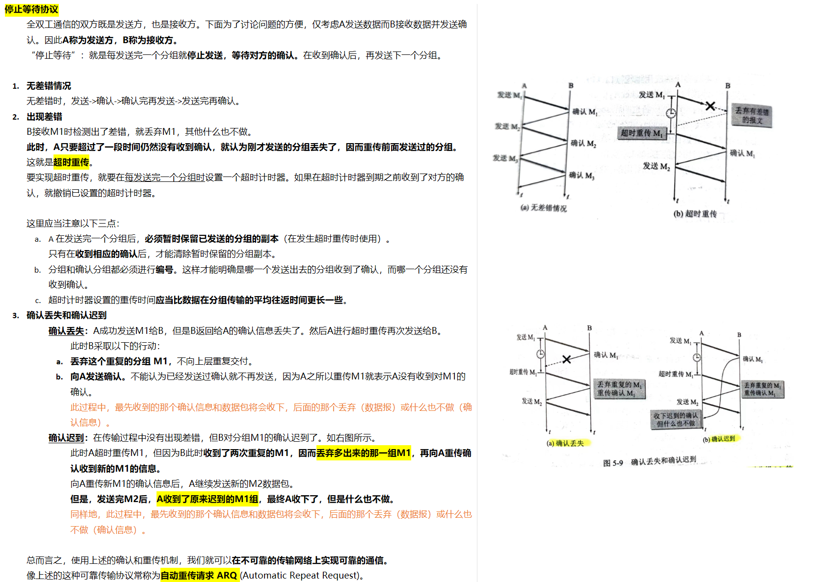

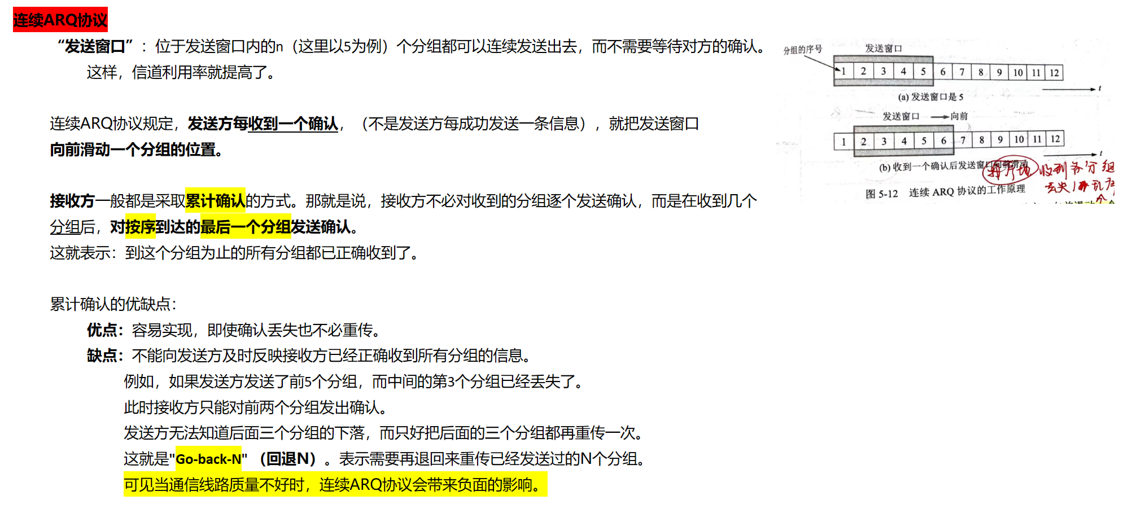

**加权平均往返时间 RTTS（重点）**

加权平均往返时间 RTTS 又称**平滑的往返时间。**

**计算公式1：新的RTTS = (1-α) * (旧的RTTS) + α * (新的RTT样本)**

其中，0 <= α < 1。

若 α → 0，表示RTT值更新较慢。若α → 1，表示RTT值更新较快。

一般而言，α的值设置为 1/8，即0.125。

每当第一次测量到RTT样本时，RTTs的值就直接取第一个RTT的值。

**RTT偏差的加权平均值 RTTD（重点）**

它是RTT的偏差的加权平均值，它与RTTS和新的RTT样本之差有关。

**计算公式2：新的RTTD = (1-β) * (旧的RTTD）+ β * |RTTS - 新的RTT样本|**

其中，β是小于1的系数，其推荐值为 1/4，即0.25。

每当第一次测量到RTT样本时，RTTD的值就取1/2 * RTT的值。

**超时重传时间 RTO（重点）**

RTO **(Retransmission Time-Out)**，应**略大于**加权平均往返时间 RTTS。

**计算公式3：RTO = RTTS + 4 * RTTD**

别忘了：

RTT = 往返时间样本

RTTS = 加权平均往返时间

RTTD = RTT偏差的加权平均值

RTO = 超时重传时间，最终要确认的值。

第六章 应用层

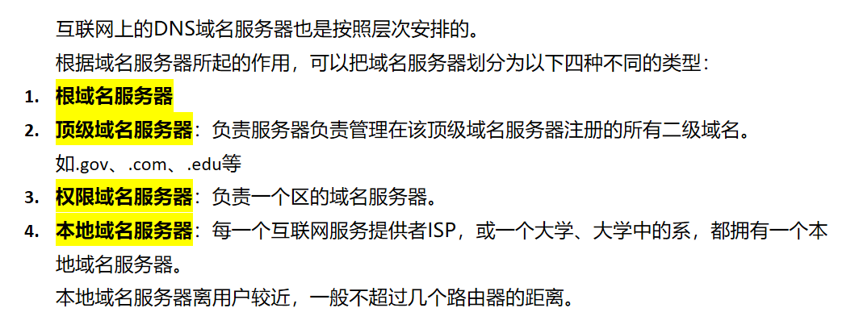

防火墙

访问控制，严格控制进出网络边界的分组，禁止不必要的通信，减少潜在入侵的发生。